શરૂઆત કરો: પ્રથમ-વખતના વપરાશકર્તા
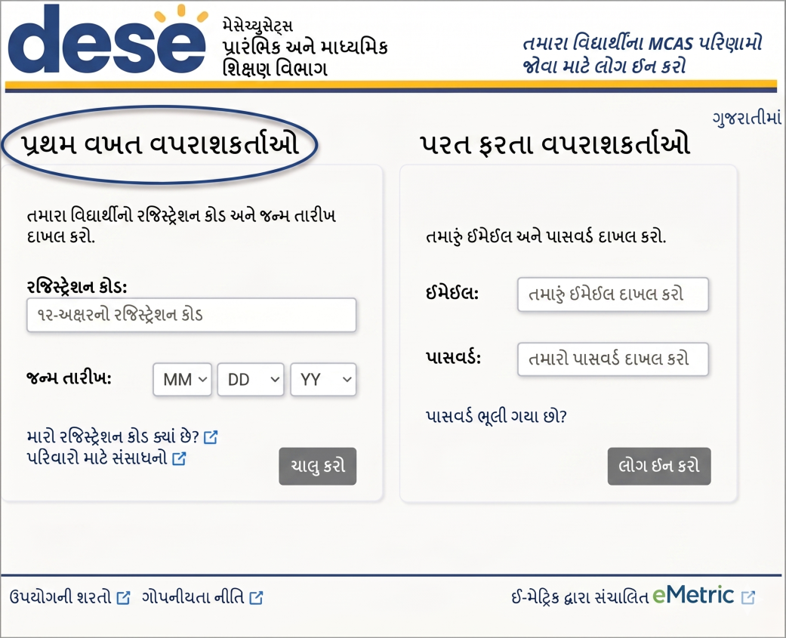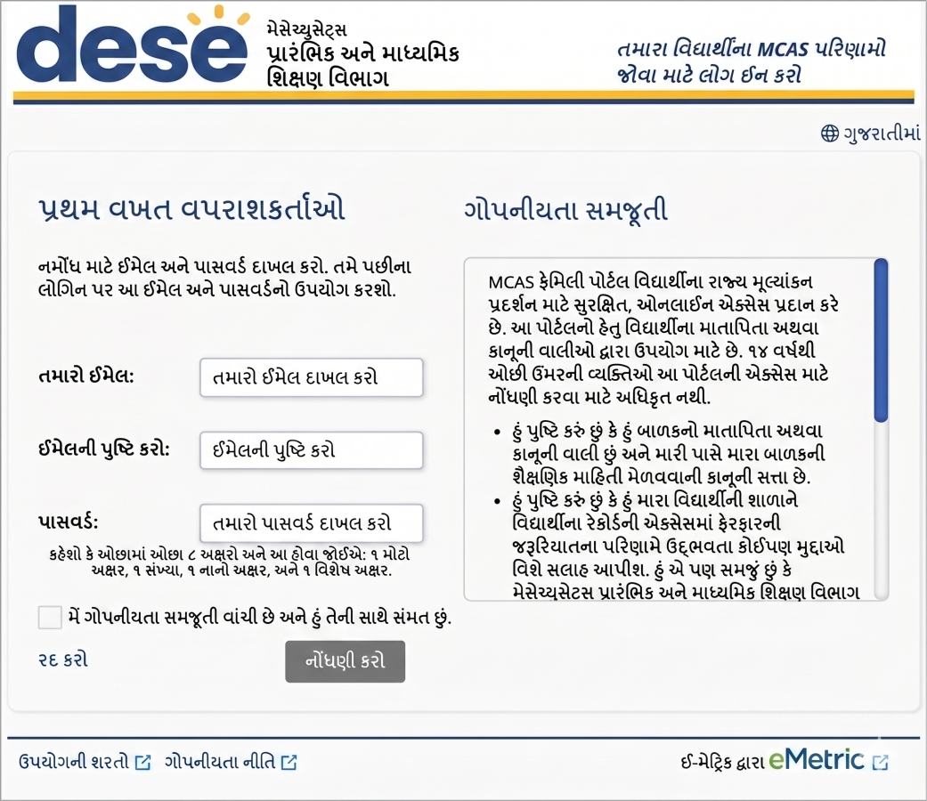
નોંધણી કોડ: 472AC89F132A
વિદ્યાર્થીનું નામ: નમૂના વિદ્યાર્થી
રજિસ્ટ્રેશન કોડ તમારી સ્કૂલ ડિસ્ટ્રીક્ટ દ્વારા મોકલવામાં આવેલ પત્રમાંઆપવામાં આવેલ છે ે.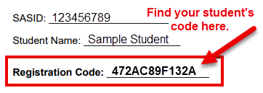

તમારા વિદ્યાર્થીનો કોડ અહીં શોધો
રજિસ્ટ્રેશન કોડ અને જન્મ તારીખ દાખલ કરો

ફેમિલી પોર્ટલ હેલ્પ ગાઈડમાં નીચે માહિતી આપવામાં આવી છેઃ
- તમારા અકાઉન્ટમાં વિદ્યાર્થીને ઉમેરો;
- વિદ્યાર્થીના MCAS પરિણામ જોવું; અને
- તમારો પાસવર્ડ રિસેટ કરો

ગોપનિયતા એગ્રિમેન્ટ વાંચ. બોક્સ તપાસો અને ક્લિક કરો
રજિસ્ટર.
તમારા ઈમેલ એડ્રેસ અને પાસવર્ડનો ઉપયોગ કરી એક એકાઉન્ટ બનાવો
નોંધ: ઉપરોક્ત સ્ક્રીનશોર્ટ્સ તમારા સંદર્ભ માટે અનુવાદ કરવામાં આવેલ છે. MCAS ફેમિલી પોર્ટ અંગ્રેજી અથવા સ્પેનિશમાં જ દેખાશે. તમારા સ્કૂલ ડિસ્ટ્રીક્ટ તરફથી મળેલ પત્રમાં રજિસ્ટ્રેશન કોર્ડ જોવા મળે છે.

